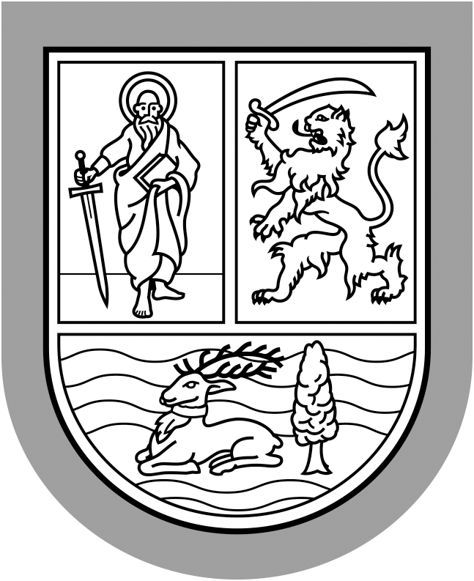 | Republika Srbija  Autonomna Pokrajina Vojvodina  Pokrajinsko tajništvo za obrazovanje, propise, upravu  i nacionalne manjine – nacionalne zajednice  Bulevar Mihajla Pupina 16, 21000 Novi Sad  T: +381 21 487 41 83;  F: +381 21 487 46 14  Ounz@vojvodina.gov.rs
 | KLASA:128-451-2468/2015-01 | DATUM: 02.09.2015. godine

Temeljem članka 3. Pravilnika o dodjeli proračunskih sredstava Pokrajinskog tajništva za obrazovanje, propise, upravu i nacionalne manjine - nacionalne zajednice za financiranje i sufinanciranje aktivnosti, programa i projekata nacionalnih vijeća nacionalnih manjina u području osnovnog i srednjeg obrazovanja („Službeni list APV“, br. 36/15), a u svezi s Pokrajinskom skupštinskom odlukom o proračunu Autonomne Pokrajine Vojvodine za 2015. godinu („Službeni list APV“, br. 53/14, 54/14 – ispr. i 29/15-rebalans), Pokrajinsko tajništvo za obrazovanje, propise, upravu i nacionalne manjine - nacionalne zajednice (u daljem tekstu: Tajništvo) raspisuje

NATJEČAJ
ZA FINANCIRANJE I SUFINANCIRANJE AKTIVNOSTI, PROGRAMA I PROJEKATA NACIONALNIH VIJEĆA NACIONALNIH MANJINA U PODRUČJU OSNOVNOG I SREDNJEG OBRAZOVANJA NA TERITORIJU AUTONOMNE POKRAJINE VOJVODINE ZA 2015. GODINU

Natječaj se raspisuje na iznos od 1.615.000,00 dinara osiguranih Pokrajinskom skupštinskom odlukom o proračunu Autonomne Pokrajine Vojvodine za 2015. godinu („Službeni list APV“, br. 53/14, 54/14 – ispr. i 29/15-rebalans) za financiranje i sufinanciranje aktivnosti, programa i projekata nacionalnih vijeća nacionalnih manjina u području razvitka i podizanja kvalitete osnovnog i srednjeg obrazovanja na jezicima/govoru nacionalnih manjina – nacionalnih zajednica u Autonomnoj Pokrajini Vojvodini za 2015. godinu. Sredstva su opredjeljena :

- za osnovno obrazovanje 950.000,00 dinara i
- za srednje obrazovanje 665.000,00 dinara.

Realiziranje financijskih obveza vršit će se sukladno likvidnim mogućnostima proračuna Autonomne Pokrajine Vojvodine za 2015. godinu.

UVJETI NATJEČAJA

1. Podnositelji zahtjeva

Korisnici koji imaju pravo sudjelovati u raspodjeli sredstava su registrirana nacionalna vijeća nacionalnih manjina sa sjedištem na teritoriju AP Vojvodine.

2. Kriteriji raspodjele sredstava

Kriteriji raspodjele sredstava po Pravilniku o dodjeli proračunskih sredstava Pokrajinskog tajništva za obrazovanje, propise, upravu i nacionalne manjine - nacionalne zajednice za financiranje i sufinanciranje aktivnosti, programa i projekata nacionalnih vijeća nacionalnih manjina u području osnovnog i srednjeg obrazovanja su:
- da li se jezik/govor nacionalne manjine – nacionalne zajednice koju nacionalno vijeće predstavlja nalazi u službenoj uporabi na teritoriju AP Vojvodine, odnosno da li se na tom jeziku/govoru realizira obrazovno-odgojni rad u osnovnim i srednjim školama;
- značaj aktivnosti, programa i projekta za razvitak i podizanje kvalitete osnovnog i srednjeg obrazovanja na teritoriju AP Vojvodine na jezicima/govoru nacionalnih manjina – nacionalnih zajednica;
- vrsta i visina troškova koji su potrebni za obrazovno-odgojne aktivnosti, programe ili projekte koji se realiziraju tijekom tekuće proračunske godine;
- da li se aktivnost, program ili projekt može pretežito realizirati u tekućoj proračunskoj godini.

NAČIN PODNOŠENJA ZAHTJEVA

Zahtjevi za dodjelu sredstava podnose se na jedinstvenom natječajnom obrascu Tajništva. Kompletna natječajna dokumentacija može se preuzeti od 02. rujna 2015. godine na web adresi Tajništva www.puma.vojvodina.gov.rs

Zahtjevi se dostavljaju putem pošte na adresu: Pokrajinsko tajništvo za obrazovanje, propise, upravu i nacionalne manjine - nacionalne zajednice s naznakom ''Za natječaj – za financiranje i sufinanciranje aktivnosti i programa nacionalnih vijeća nacionalnih manjina'', Bulevar Mihajla Pupina 16, 21000 Novi Sad ili se podnose osobno, predajom na pisarnici pokrajinskih tijela uprave u Novom Sadu (u prizemlju zgrade Pokrajinske vlade).

Uz prijavu na natječaj, podnosi se sljedeća obvezna dokumentacija:

- pojedinačno izvješće o pripremi testova za svakog autora i
- zbirno izvješće na razini nacionalnog vijeća, posebno za osnovne i posebno za srednje škole.

Rok za podnošenje prijava na Natječaj je 16. rujna 2015. godine.

Tajništvo zadržava pravo da od podnositelja zahtjeva, po potrebi, zatraži dodatnu dokumentaciju i informacije, odnosno da za dodjelu sredstava odredi ispunjenje potrebnih uvjeta.

Nepravodobne ili nepotpune prijave neće biti razmatrane.

Rezultati Natječaja će biti objavljeni na internet prezentaciji Tajništva.

Zainteresirane osobe dodatne informacije u svezi s realiziranjem Natječaja mogu dobiti u Tajništvu na telefon 021/487-41 83.

Pokrajinski tajnik

Mihály Nyilas

